参考链接：<https://www.jianshu.com/p/f5bf8c113777>

<https://blog.csdn.net/some0ne_like_u/article/details/88733351>

1. 系统环境

Windows Server2012

主机IP：192.168.49.135

从机IP：192.168.49.134

（两台服务都安装好postgreSQL9.5.17版本）

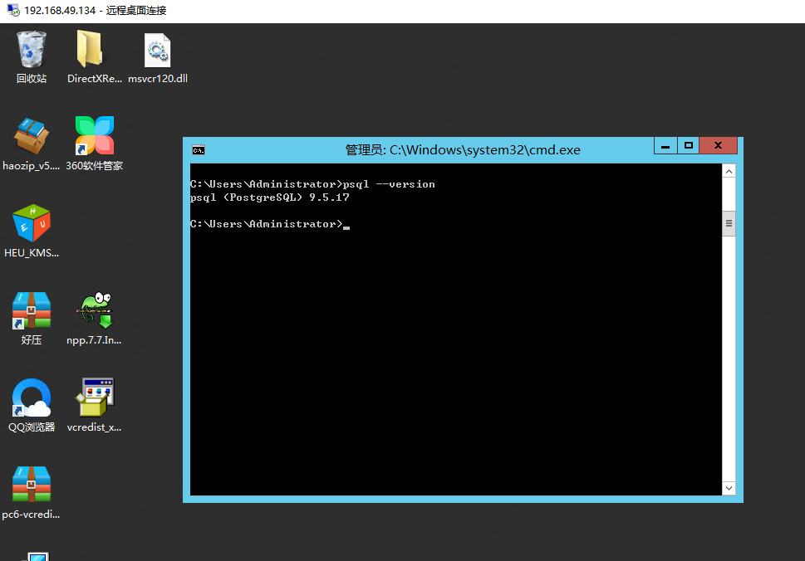

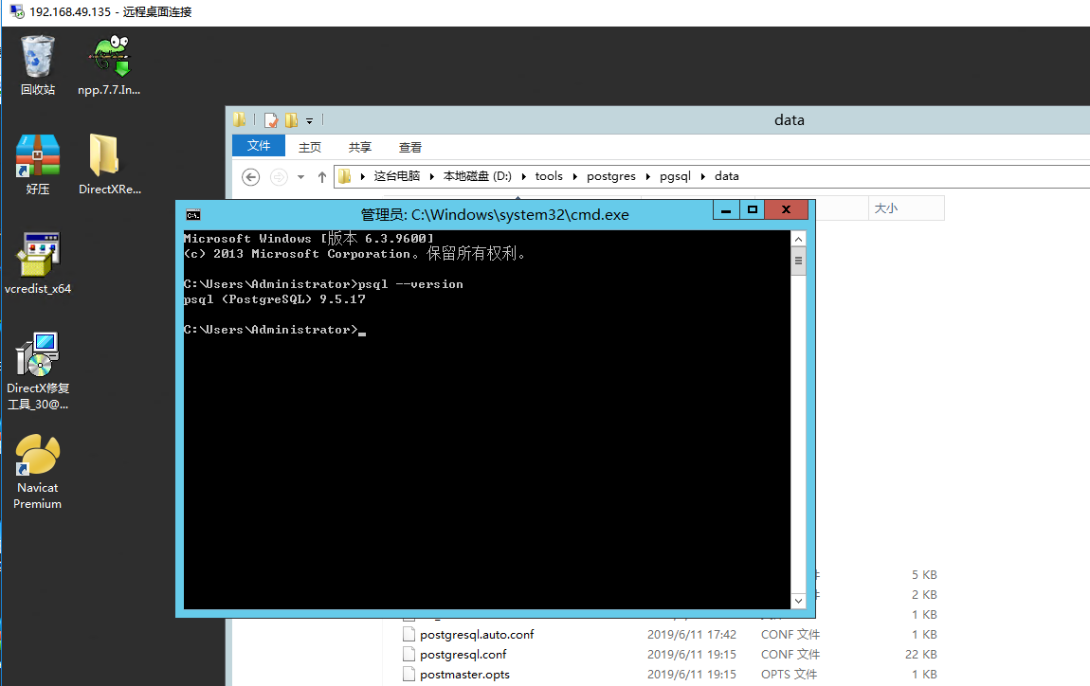

1. 主机配置

修改D:\tools\postgres\pgsql\data\postgresql.conf配置

listen_address =‘*’

wal_level = hot_standby

max_wal_senders = 2

wal_keep_segments = 64

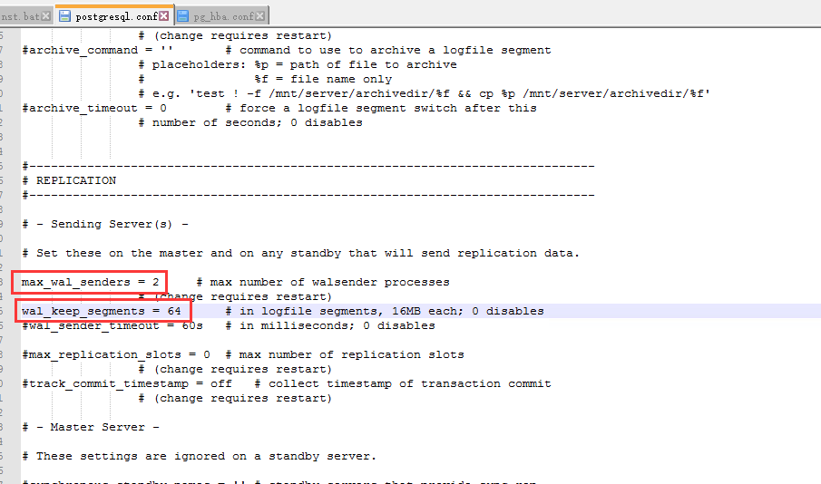

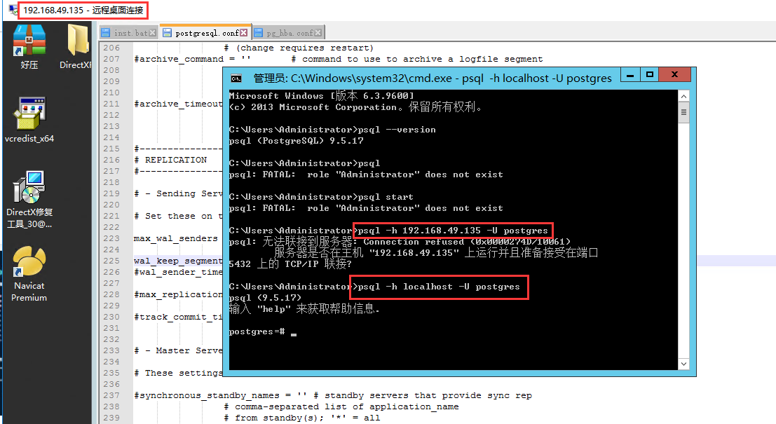

登录主机的postgresql 用户， 创建一个超级用户。

create user repl superuser password 'root';

查看主库的所有用户

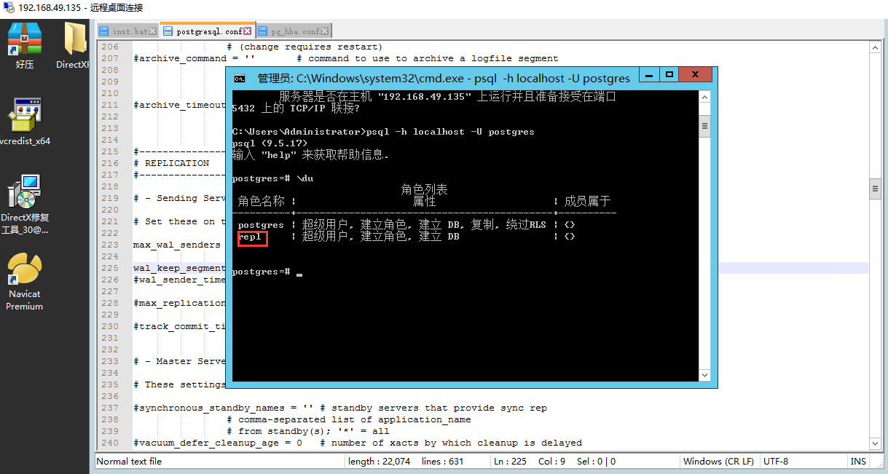

修改D:\tools\postgres\pgsql\data\pg_hba.conf配置

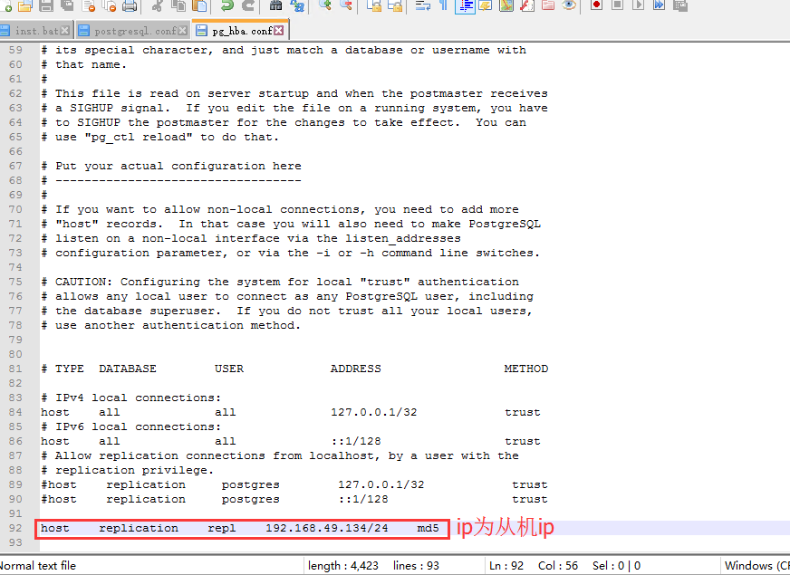

将/24改成/32,否则端口将会错误，链接不上去

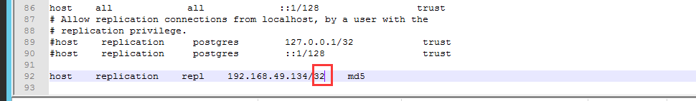

1. 从库配置

pg_basebackup -h 192.168.49.135 -U repl -F p -x -P -R -D C:\tools\postgres\pgsql\data\

-h指定连接的数据库的主机名或IP地址，这里就是主库的ip；

-U指定连接的用户名，此处是我们刚才创建的专门负责流复制的repl用户；

-F指定了输出的格式，支持p（原样输出）或者t（tar格式输出）；

-x表示备份开始后，启动另一个流复制连接从主库接收WAL日志；

P表示允许在备份过程中实时的打印备份的进度；

-R表示会在备份结束后自动生成recovery.conf文件，这样也就避免了手动创建;

-D指定把备份写到哪个目录，这里尤其要注意一点就是做基础备份之前从库的数据目录（c:/tools/postgre/pgsql/data）目录需要手动清空;

-l表示指定一个备份的标识;

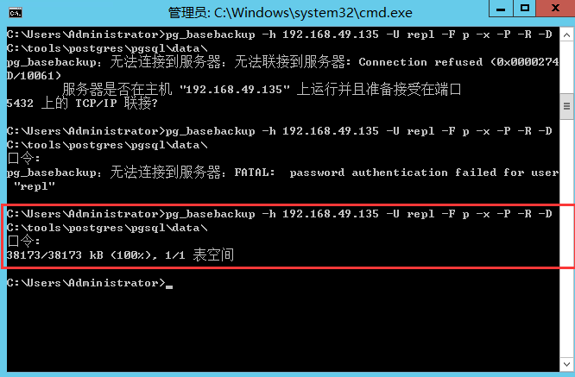

输入主库repl用户的口令：root，生成以下目录：

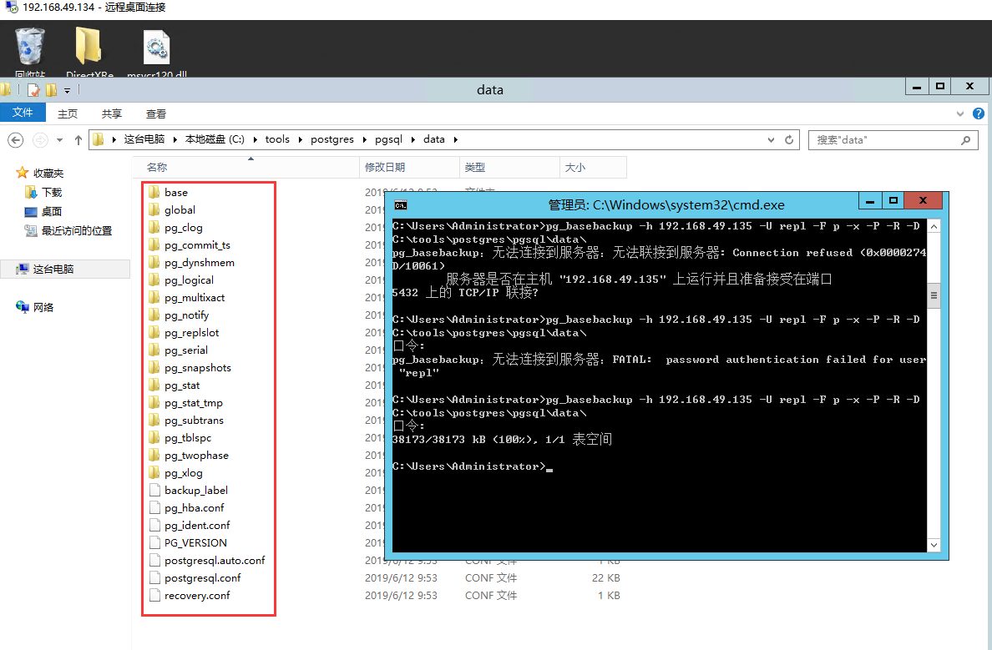

在从库（192.168.49.134）中修改postgresql.conf文件，如下：

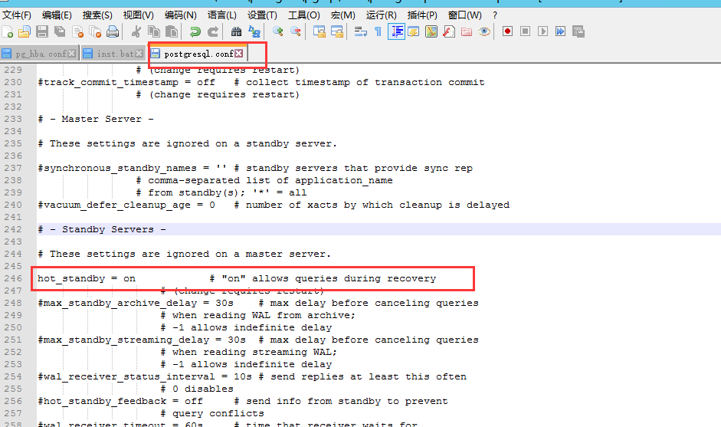

启动从库数据库

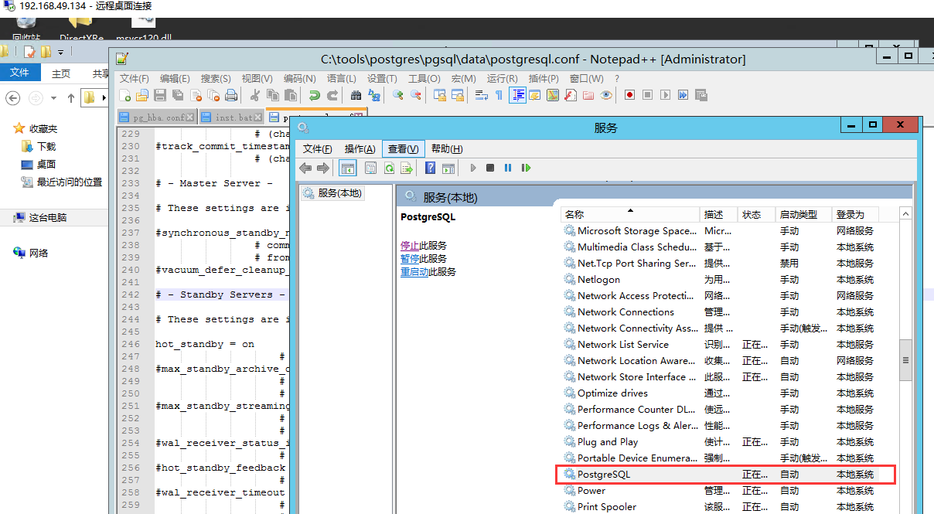

1. 主从测试

主库：输入cmd执行：psql -h localhost -U reql -d postgres

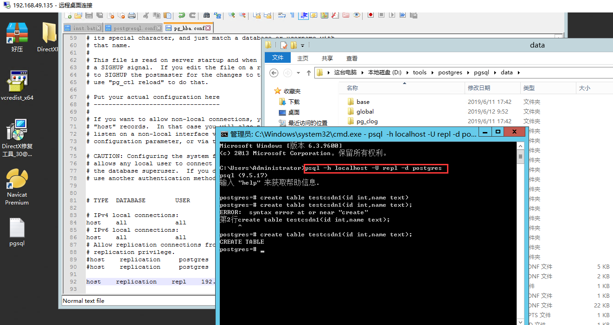

进入pgsql数据库命令行，创建测试表：

Create table testcsdn1(id int,name text);

从库：输入cmd执行:psql -h localhost -U postgres -d postgres

查看数据库表：\dt

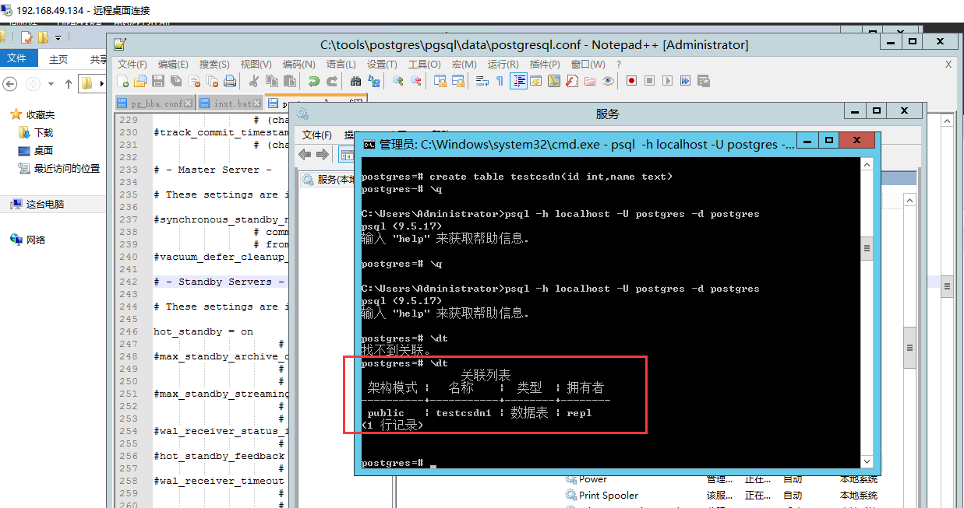

手动在主机navicat中的pgsql数据库表中的testcsdn1表中添加数据，从机同时也保存下来，在从机添加数据报错；

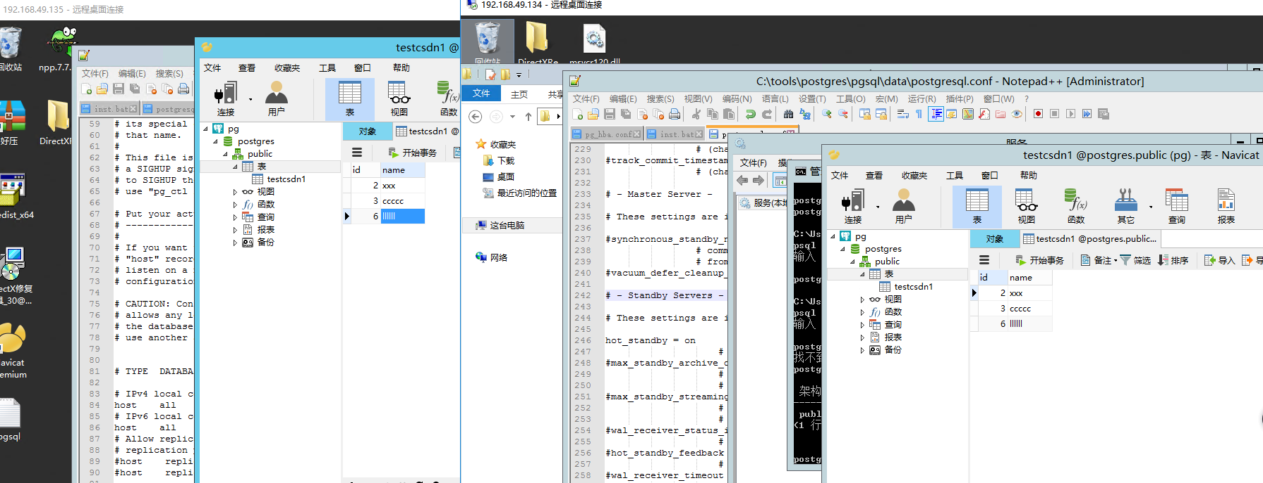

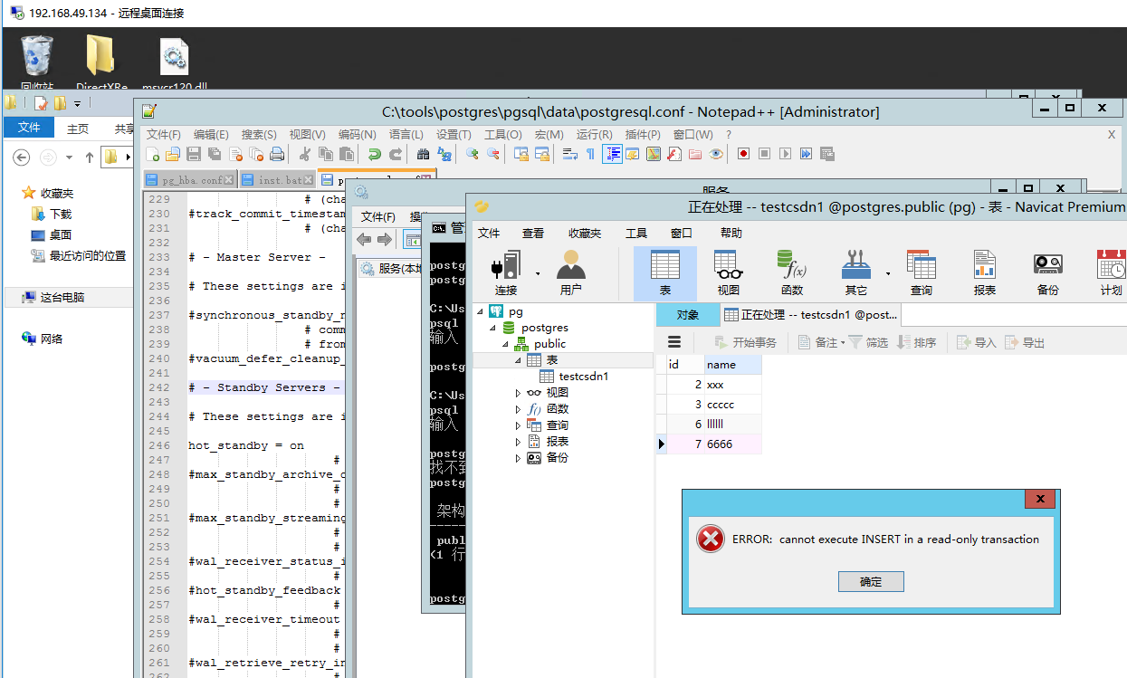

测试完毕；